SafeSpot

Специфікація вимог до програмного забезпечення

1.0

22.04.2026

Туренко Юлія

Історія версій

Дата | Опис | Автор | Коментар
22.04.26 | Версія 1.0 | Туренко Юлія | Створення документу

Зміст
Історія версій ii
1. Вступ 1
1.1 Огляд продукту 1
1.2 Мета 1
1.3 Межі 1
1.4 Посилання 1
1.5 Означення та абревіатури 2
.2. Загальний опис 3
.2.1 Перспективи продукту 3
2.2 Функції продукту 4
2.3 Характеристики користувачів 5
2.4 Загальні обмеження 5
2.5 Припущення та залежності 6
3. Конкретні вимоги 6
3.1 Вимоги до зовнішніх інтерфейсів 6
3.1.1 Інтерфейс користувача 6
3.1.2 Апаратний інтерфейс 7
3.1.3 Програмний інтерфейс 8
3.1.4 Комунікаційний протокол 8
3.1.5 Обмеження пам’яті 8
3.1.6 Операції 9
3.1.7 Функції продукту 9
3.2 Властивості програмного продукту 10
3.3 Атрибути програмного продукту 11
3.3.1 Надійність 11
3.3.2 Доступність 11
3.3.3 Безпека 12
3.3.4 Супроводжуваність 12
3.3.5 Переносимість 13
3.3.6 Продуктивність 13
3.4 Вимоги бази даних 14
3.5 Інші вимоги 14
4. Додаткові матеріали 15
4.1 UML діаграма прецедентів 15
4.2 Entity-Relationship діаграма бази даних 16
4.3 Діаграма послідовності 17
4.4 Діаграма діяльності 18

1. Вступ

1.1 Огляд продукту
Система дистанційного моніторингу укриттів SafeSpot є веборієнтованим програмним рішенням, призначеним для збору, обробки та відображення інформації про стан укриттів у реальному часі. Вона інтегрує дані з IoT-пристроїв, серверну логіку та клієнтський інтерфейс для забезпечення доступу користувачів до актуальної інформації про умови та наповненість в укриттях.

1.2 Мета
Мета проєкту: створення ефективного інструменту для моніторингу стану укриттів та підтримки прийняття рішень у сфері цивільної безпеки. Ідея проєкту: вирішити проблему відсутності централізованого доступу до актуальних даних про стан укриттів, забезпечуючи збір інформації в реальному часі, її аналіз та своєчасне інформування користувачів про важливі новини.

1.3 Межі
Проєкт охоплює розробку серверної частини (REST API на базі .NET), клієнтського вебзастосунку (React) та IoT-підсистеми, що забезпечує передачу даних сенсорів через MQTT. Основною функціональністю є моніторинг показників укриттів (температура, вологість, наповненість тощо), їх збереження та відображення, а також сповіщення про перевищення допустимих значень, підтримка зручної комунікації через пости та коментарі.

1.4 Посилання
У цьому розділі наведено перелік джерел та офіційної технічної документації, на які спирається розробка даного проєкту:
- Документація ASP.NET Core Web API: https://learn.microsoft.com/en-us/aspnet/core/web-api/ ;
- Документація Entity Framework Core: https://learn.microsoft.com/en-us/ef/core/ ;
- Документація MS SQL Server: https://learn.microsoft.com/en-us/sql/sql-server/ ;
- Документація ASP.NET Identity: https://learn.microsoft.com/en-us/aspnet/core/security/authentication/identity ;
- Документація React (TypeScript): https://react.dev/learn/typescript ;
- Специфікація протоколу MQTT (OASIS Standard): https://docs.oasis-open.org/mqtt/mqtt/v5.0/mqtt-v5.0.html .
Посилання на репозиторій проєкту: https://github.com/YuliiaTurenko/SafeSpot.

1.5 Означення та абревіатури
API (Application Programming Interface) – інтерфейс для взаємодії між програмними компонентами.
REST API – архітектурний стиль взаємодії через HTTP.
JWT (JSON Web Token) – токен для автентифікації користувачів.
IoT (Internet of Things) – концепція взаємодії пристроїв через мережу.
MQTT (Message Queuing Telemetry Transport) – легковаговий протокол обміну повідомленнями.
ORM (Object-Relational Mapping) – технологія відображення об’єктів на таблиці БД.
EF Core (Entity Framework Core) – ORM для .NET.
CRUD (Create, Read, Update, Delete) – базові операції з даними.
HTTP/HTTPS – протоколи передачі даних.
CQRS (Command and Query Responsibility Segregation) – розділення операцій читання і запису.
GUI (Graphical User Interface) – спосіб взаємодії з комп'ютером, що базується на використанні візуальних елементів.

2. Загальний опис

2.1 Перспективи продукту
Програмна система SafeSpot забезпечує комплексний підхід до підвищення рівня безпеки та поінформованості населення. Вона має наступні перспективи розвитку та застосування:
- централізоване зберігання та управління даними про укриття, що дозволяє об’єднати інформацію з різних джерел в єдину систему;
- можливість аналітики та обробки історичних даних для виявлення тенденцій і прогнозування ситуацій;
- підвищення зручності використання завдяки вебінтерфейсу з доступом у реальному часі;
- інтеграція з IoT-пристроями для автоматичного збору даних без участі людини;
- забезпечення відповідності вимогам цифровізації та розвитку концепції «розумного міста»;
- потенційна інтеграція з міськими службами та системами оповіщення населення;
- можливість масштабування системи для використання в інших сферах моніторингу.
Програмна система є ефективним та необхідним інструментом для органів управління та громадян, оскільки забезпечує оперативний доступ до критично важливої інформації, сприяє підвищенню рівня безпеки та дозволяє своєчасно реагувати на потенційні загрози. Загальна логіка взаємодії користувача з системою та основні прецеденти використання наведені на діаграмі прецедентів (див. рис. 1).

2.2 Функції продукту
Програмна система для дистанційного моніторингу укриттів повинна:
  - дозволяти створення, редагування та перегляд укриттів;
  - відображати список укриттів;
  - зберігати геолокацію укриттів;
  - дозволяти підключення сенсорів різного типу;
  - приймати дані сенсорів;
  - зберігати і відображати історію показників;
  - відображати актуальні показники у реальному часі;
  - визначати небезпечні значення;
  - генерувати і надсилати користувачам сповіщення;
  - зберігати історію сповіщень;
  - дозволяти реєстрацію та авторизацію користувачів;
  - зберігати налаштування користувача;
  - дозволяти зберігати укриття;
  - дозволяти створення постів до укритів;
  - дозволяти коментувати пости;
  - дозволяти створення оголошень адміністраторами або операторами;
  - відображати оголошення;
  - зберігати й відображати інформацію про ресурси укриття;
  - зберігати й надавати інформацію про зміну даних для адміністрування.

2.3 Характеристики користувачів
Ґрунтуючись на функціональних можливостях системи, виділено три основні ролі користувачів, які відрізняються рівнем доступу й функціональністю:
- адміністратор є користувачем із найвищим рівнем доступу до системи, основними функціями є управління користувачами, налаштування системи, перегляд аналітики та контроль за роботою укриттів;
- оператор, що відповідає за конкретні укриття та має доступ до функцій редагування даних укриття, моніторингу їх стану, перегляду показників сенсорів, а також можливості публікації оголошень;
- кінцевий користувач (громадянин), що отримує доступ до перегляду інформації про укриття, їх стан та актуальні показники, також може зберігати обрані укриття, переглядати повідомлення і не потребує спеціальних технічних знань.

2.4 Загальні обмеження
Розробка системи здійснюється із використанням визначеного стеку технологій, що накладає певні обмеження на реалізацію функціоналу та архітектурні рішення. Серверна частина реалізується на платформі .NET (ASP.NET Web API) з використанням Entity Framework Core для доступу до бази даних MS SQL Server, що визначає підхід до роботи з даними та їх структурою. Першочергово було визначено основні сутності системи та їх зв’язки (див. рис. 2). Для автентифікації використовується ASP.NET Identity та механізм JWT.
Клієнтська частина реалізується з використанням React та TypeScript, а також бібліотеки Tailwind CSS для стилізації. Відображення укриттів на карті передбачає використання сторонніх бібліотек (наприклад, Leaflet або Google Maps API), що накладає залежність від їх можливостей та обмежень.
IoT-підсистема реалізується із використанням протоколу MQTT та програмного симулятора пристроїв, що означає відсутність фізичних сенсорів на етапі розробки та тестування. Передача даних залежить від роботи MQTT брокера. Послідовність обміну повідомленнями між клієнтом, IoT-присроєм та сервером за протоколом MQTT деталізована на діаграмі послідовності (див. рис. 3).

2.5 Припущення та залежності
П-1: користувачі мають доступ до стабільного інтернет-з’єднання для роботи з вебзастосунком.
П-2: дані, що надходять від IoT-пристроїв (симулятора), є коректними та відповідають очікуваному формату.
П-3: кількість укриттів та користувачів на початковому етапі є обмеженою та не перевищує середніх навантажень.
П-4: система використовується у контрольованому середовищі без значних зовнішніх втручань або атак.
З-1: функціонування клієнтської частини залежить від браузера користувача та підтримки сучасних вебстандартів.
З-2: відображення карти залежить від сторонніх сервісів.
З-3: система автентифікації залежить від коректної роботи механізмів ASP.NET Identity;
З-4: система залежить від роботи MQTT брокера, який забезпечує передачу даних між пристроями та сервером.

3. Конкретні вимоги

3.1 Вимоги до зовнішніх інтерфейсів

3.1.1 Інтерфейс користувача
Інтерфейс користувача реалізовано у вигляді вебзастосунку з адаптивним дизайном, що забезпечує коректну роботу як на десктопних, так і на мобільних пристроях. Тип інтерфейсу – графічний (GUI), орієнтований на простоту використання та швидкий доступ до ключових функцій системи. Основна навігація здійснюється через верхнє або бокове меню, яке надає доступ до основних компонентів: карта та список укриттів, їх ресурси, оголошення і пости, показники сенсорів, повідомлення, профіль користувача з налаштуваннями та збережені укриття.
Головною сторінкою є інтерактивна карта, на якій відображаються укриття з використанням маркерів. Користувач може взаємодіяти з картою: переглядати детальну інформацію про укриття, його стан, ресурси, показники сенсорів. Для кожного укриття передбачена окрема сторінка з розширеною інформацією, історією показників, офіційними оголошеннями та постами.
Сторінки автентифікації (вхід, реєстрація, підтвердження електронної пошти) мають спрощений інтерфейс із формами введення даних та базовою валідацією. Профіль користувача дозволяє переглядати та редагувати особисті дані, а також керувати збереженими укриттями. Для операторів і адміністраторів доступні додаткові екрани для управління укриттями, перегляду аналітики та створення оголошень. Схема навігації між екранами додатку та логіка переходів представлена у вигляді UI Flow діаграми (див. рис. 4).
Інтерфейс передбачає використання сповіщень (toast-повідомлень) для інформування користувача про результати дій (успіх, помилка). Особлива увага приділяється usability, а саме мінімізується кількості дій для виконання основних сценаріїв, присутні зрозумілі підписи елементів, створена логічна структура сторінок та підтримується інтернаціоналізації (наявні українська та англійська мови).

3.1.2 Апаратний інтерфейс
Система не передбачає прямої взаємодії з фізичними пристроями з боку користувача, оскільки взаємодія з IoT-підсистемою відбувається опосередковано. Дані від пристроїв передаються до серверної частини через MQTT брокер, тоді як для доступу до самих функцій системи користувачу необхідний лише пристрій із веббраузером та стабільним підключенням до мережі Інтернет.

3.1.3 Програмний інтерфейс
Серверна частина системи реалізована у вигляді REST API на базі ASP.NET Web API. Для роботи з базою даних використовується Entity Framework Core, який виконує роль ORM та забезпечує доступ до даних через об’єктну модель. Для реалізації автентифікації та авторизації застосовано ASP.NET Identity разом із JWT-токенами.
Клієнтська частина побудована з використанням React та TypeScript, що забезпечує компонентний підхід до розробки інтерфейсу. Для стилізації використовується Tailwind CSS. Взаємодія з сервером здійснюється за допомогою бібліотеки axios, яка виконує HTTP-запити до API. Для реалізації мультимовності використовується відповідна бібліотека локалізації i18next.
Для відображення географічних даних застосовуються сторонні API (наприклад, Google Maps API), що дозволяє відображати укриття на карті та взаємодіяти з ними. IoT-підсистема інтегрується через бібліотеку MQTTnet, яка використовується на сервері для підписки на повідомлення від пристроїв через брокер.

3.1.4 Комунікаційний протокол
У системі використовуються два основних протоколи обміну даними: HTTP/HTTPS та MQTT. Протокол HTTP використовується для взаємодії між клієнтською та серверною частинами через REST API, забезпечуючи передачу даних у форматі JSON. Протокол MQTT застосовується для асинхронної передачі даних від IoT-пристроїв (симулятора) до серверної частини через брокер повідомлень, що дозволяє ефективно обробляти події в реальному часі.

3.1.5 Обмеження пам’яті
Система не має жорстких обмежень щодо використання пам’яті, однак її ефективність залежить від ресурсів серверного середовища та клієнтських пристроїв. Обмеження можуть виникати при обробці великих обсягів історичних даних сенсорів або при одночасній роботі великої кількості користувачів. Оптимізація використання пам’яті забезпечується за рахунок використання EF Core, пагінації даних та обмеження обсягу переданих даних у запитах.

3.1.6 Операції
Система працює у режимі постійної доступності з можливістю обробки запитів користувачів у реальному часі. Основні операції включають отримання та обробку даних сенсорів, обробку HTTP-запитів від клієнтів, виконання бізнес-логіки та повернення результатів у вигляді JSON-відповідей. Ці запити включають:
- GET - для отримання ресурсу або його представлення;
- POST - для створення нового ресурсу;
- PUT - для оновлення існуючого ресурсу або створення нового, якщо він не існує;
- DELETE - для видалення ресурсу.
Дані від IoT-підсистеми надходять асинхронно через MQTT брокер, що дозволяє обробляти їх незалежно від запитів користувачів.

3.1.7 Функції продукту
ГФ-1: реєстрація – можливість створення нового облікового запису користувача;
ГФ-2: авторизація – можливість входу у систему з використанням облікових даних;
ГФ-3: підтвердження електронної пошти – підтвердження реєстрації через email;
ГФ-4: перегляд карти укриттів – відображення укриттів на інтерактивній карті;
ГФ-5: перегляд інформації про укриття – доступ до інформації про ресурси та наповненість укриття;
ГФ-6: створення й перегляд постів та коментарів – можливість додавання до укриттів постів і їх коментування;
ГФ-7: моніторинг стану укриттів – відображення актуальних даних з сенсорів у реальному часі;
ГФ-8: оцінка безпечності – автоматичне визначення рівня безпеки укриття на основі отриманих даних сенсорів та встановлених порогів;
ГФ-9: збереження обраних укриттів – можливість додавання укриттів до списку обраних;
ГФ-10: отримання сповіщень – інформування про перевищення безпечних показників;
ГФ-11: перегляд історичних даних – доступ до попередніх показників сенсорів;
ГФ-12: управління профілем – редагування особистих даних користувача;
ГФ-13: управління укриттями – створення, редагування та видалення укриттів (адміністратор);
ГФ-14: публікація оголошень – можливість створення повідомлень (для операторів/адміністраторів);
ГФ-15: обробка IoT-даних – прийом та збереження даних сенсорів через MQTT;

3.2 Властивості програмного продукту
Користувачі системи можуть бути географічно розподіленими, тому для її використання необхідне стабільне інтернет-з’єднання. Час відгуку системи для стандартних операцій не повинен перевищувати кількох секунд, а дані сенсорів оновлюються у майже реальному часі.
Доступ до функцій системи визначається роллю користувача (користувач, оператор, адміністратор). Безпека та цілісність даних забезпечується використанням сучасних технологій автентифікації та бази даних. Система розроблена з використанням сучасної архітектури, що дозволяє легко розширювати її функціональність у майбутньому. У наступних версіях планується:
- розширення аналітичного функціоналу (графіки, прогнозування стану укриттів);
- розробка мобільного застосунку для платформ Android та iOS;
- інтеграція з системами сповіщення (push, SMS);
- розширення функціоналу також на пункти незламності.
На поточному етапі система орієнтована на використання в межах одного регіону (області). Водночас архітектура системи передбачає можливість масштабування до рівня країни шляхом розширення бази даних та додавання нових адміністративно-територіальних одиниць.

3.3 Атрибути програмного продукту

3.3.1 Надійність
3.3.1.1 Система повинна забезпечувати високий рівень надійності обробки даних, зокрема коректне збереження та відображення показників сенсорів.
3.3.1.2 Усі дані, отримані від IoT-підсистеми, повинні проходити базову валідацію перед збереженням у базі даних.
3.3.1.3 У разі виникнення помилки система не повинна припиняти свою роботу, а повинна обробити виняток та повідомити користувача у зрозумілому форматі.
3.3.1.4 Система повинна забезпечувати стабільну роботу при одночасному підключенні декількох користувачів.
3.3.1.5 У випадку тимчасової недоступності MQTT брокера система повинна коректно обробляти відсутність даних без аварійного завершення роботи.

3.3.2 Доступність
3.3.2.1 Система доступна через веббраузер для користувачів, що володіють українською або англійською мовами.
3.3.2.2 Доступ до функціоналу системи надається лише авторизованим користувачам.
3.3.2.3 Різні функції системи доступні залежно від ролі користувача (користувач, оператор, адміністратор).

3.3.3 Безпека
3.3.3.1 Кожен обліковий запис захищений паролем, який повинен відповідати вимогам складності (мінімальна довжина, наявність цифр, великих і малих літер, спеціальних символів).
3.3.3.2 Доступ до системи можливий лише після успішної автентифікації.
3.3.3.3 Передача даних між клієнтом та сервером повинна здійснюватися через захищений протокол HTTPS.
3.3.3.4 Доступ до функцій та даних обмежується відповідно до ролей користувачів.
3.3.3.5 JWT-токени використовуються для автентифікації та повинні мати обмежений термін дії.
3.3.3.6 Дані користувачів та системи зберігаються у захищеній базі даних.

3.3.4 Супроводжуваність
3.3.4.1 Система повинна бути розроблена з урахуванням можливості подальшого розширення функціоналу.
3.3.4.2 Архітектура системи (Clean Architecture) забезпечує розділення на шари, що спрощує внесення змін та підтримку.
3.3.4.3 Код повинен бути структурований та відповідати принципам SOLID.
3.3.4.4 Використання патернів (CQRS, Repository, MediatR) спрощує модифікацію та тестування системи.

3.3.5 Переносимість
3.3.5.1 Вебзастосунок повинен коректно працювати у сучасних браузерах (Google Chrome, Mozilla Firefox, Microsoft Edge тощо).
3.3.5.2 Інтерфейс системи повинен адаптуватися під різні типи пристроїв (десктоп, планшет, мобільний).
3.3.5.3 Система не залежить від конкретної операційної системи користувача.
3.3.5.4 Мобільний клієнт на даному етапі не реалізований, однак архітектура системи передбачає можливість його подальшої розробки.

3.3.6 Продуктивність
3.3.6.1 Час відповіді API на стандартні запити не повинен перевищувати 1–2 секунд за нормального навантаження.
3.3.6.2 Оновлення даних сенсорів у системі повинно відбуватися у майже реальному часі (затримка не більше 5 секунд).
3.3.6.3 Відображення сторінок клієнтського застосунку повинно відбуватися без помітних затримок для користувача.
3.3.6.4 Обробка повідомлень від IoT-підсистеми повинна виконуватися асинхронно без блокування основного потоку виконання.
3.3.6.5 Система повинна підтримувати одночасну роботу декількох користувачів без значного зниження продуктивності.

3.4 Вимоги бази даних
Для зберігання даних використовується система управління базами даних MS SQL Server. База даних є централізованою та використовується всією системою для збереження інформації про користувачів, укриття, сенсори, показники та повідомлення. Структура бази даних, зв'язки між сутностями та типи даних відображені на ER-діаграмі (див. рис. 2).
Для підтримки структури бази даних та її актуальності використовується механізм міграцій за допомогою Entity Framework Core. Уся логіка роботи з базою даних реалізується через ORM, що забезпечує зіставлення об’єктів предметної області з таблицями бази даних.
Доступ до даних здійснюється через шар інфраструктури із використанням патерну Repository, що дозволяє ізолювати бізнес-логіку від деталей реалізації бази даних. Структура бази даних відповідає визначеним сутностям системи.

3.5 Інші вимоги
Система не повинна надавати доступ до основного функціоналу неавторизованим користувачам – взаємодія з системою доступна лише після проходження автентифікації.
Використання сторонніх бібліотек, API та ресурсів не повинно порушувати ліцензійних умов або авторських прав. Система повинна забезпечувати коректну обробку помилок та інформування користувача без розкриття технічних деталей реалізації.

4. Додаткові матеріали

4.1 UML діаграма прецедентів
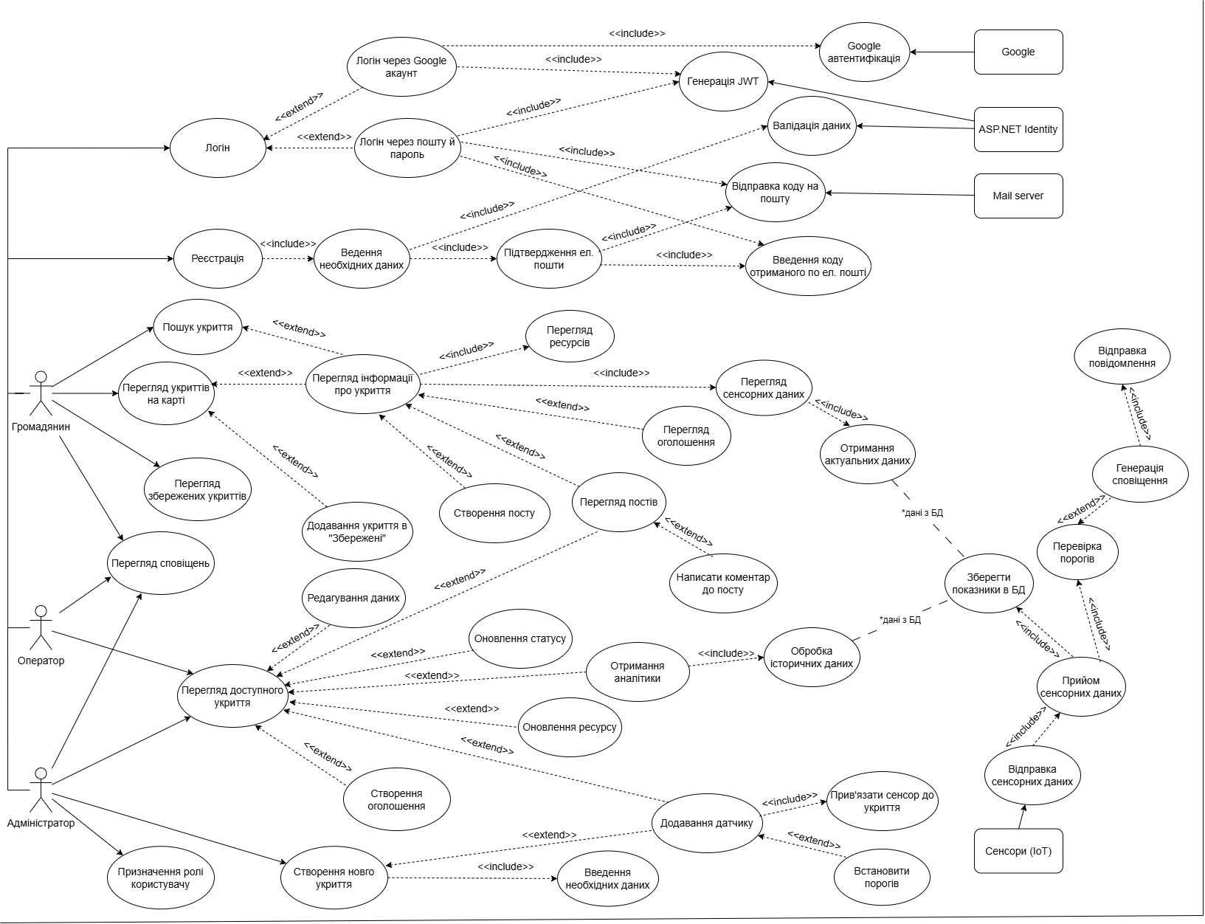
Рисунок 1 – Діаграма прецедентів

4.2 Entity-Relationship діаграма бази даних
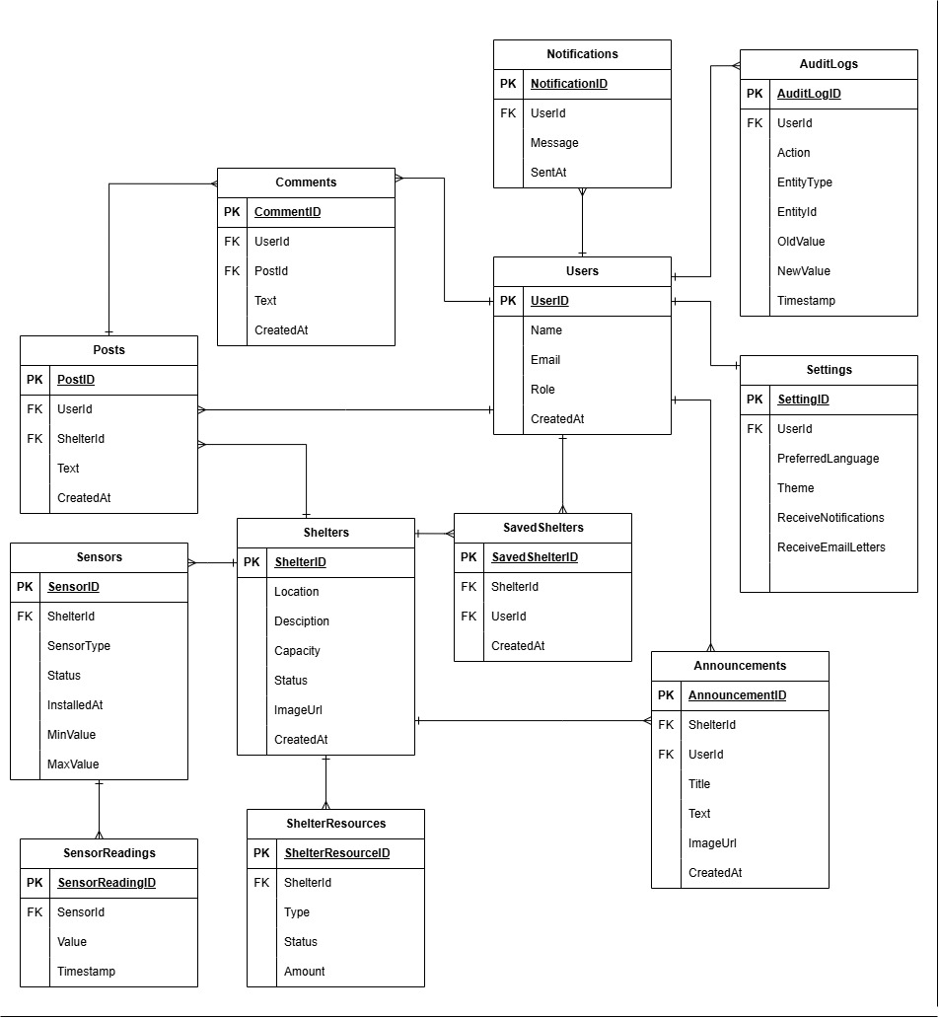
Рисунок 2 – ER-діаграма бази даних

4.3 Діаграма послідовності
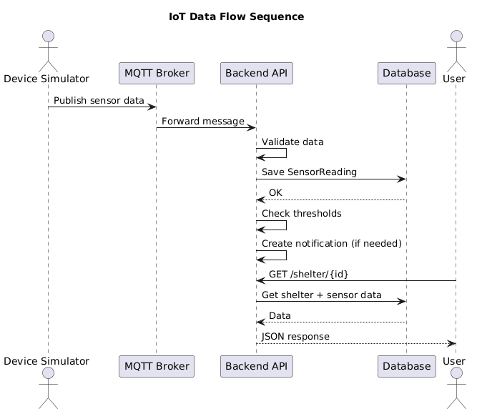
Рисунок 3 – Діаграма послідовності отримання, обробки й збереження показників

4.4 Діаграма діяльності
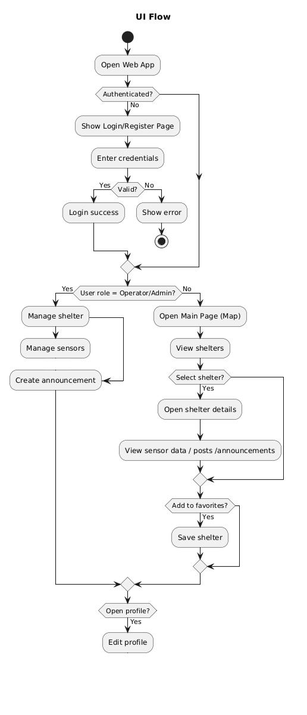
Рисунок 4 – Діаграма діяльності UI Flow

